Chorgesang in reinster Form
Ein klangvolles Rehragout wird serviert, die "Schöne Julieta" verzaubert das Publikum, und über allem steht das Motto "Singen bringt Freunde". Sogar musikalische Insekten krabbeln beim Sommerkonzert des Gesangvereins durch den Schlosssaal.
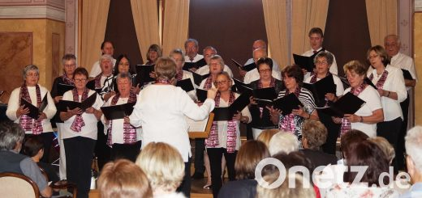
Die Sängerinnen und Sänger des Neunburger Gesangvereins unter Leitung von Gisela Meidhof erfreuten mit ihren Liedern die Gäste im Schlosssaal.
weu
von Udo WeißProfil
(weu) "In drei Minuten Erinnerungen von drei Jahren zu wecken, das schafft nur die Musik", stand auf dem mit Lavendelblüten ganz in lila gestalteten Programm für das Konzert "Lieder an einem Sommerabend". Mit drei renommierten Chören und einem erstklassigen Instrumental-Quartett wurde der Abend im Schlosssaal unter der Gesamtleitung von Gisela Meidhof zu einem Hochgenuss für Freunde des Chorgesangs.

Instrumente lockern auf
Christa Scheitinger, Vorsitzende des Neunburger Gesangvereins 1861, freute sich sehr über die zahlreichen Gäste, die in dem Saal fast keinen Platz mehr bekamen. Eine musikalische Begrüßung nahm das Lehrer-Ensemble der Städtischen Musikschule mit der Leiterin Barbara Nutz (Akkordeon), Alexander Arnold (Akkordeon), Sylvia Felgenträger (Flöte) und Hermann Lößl (Klarinette) mit dem Maitanz-Walzer vor. Auch mit der "Gugga-Polka" und dem "Rehragout" sorgten sie zwischen den Gesangsbeiträgen für instrumentale Abwechslung und brachten Stimmung in den Saal.
Der Gesangverein mit seiner musikalischen Leiterin Gisela Meidhof hatte klassische Lieder aus vergangenen Jahrhunderten im Programm. Titel wie "Schöne Julieta" und "Mit Lieb' bin ich umfangen" wechselten sich ab mit russischen Volksliedern wie "Moskau bei Nacht" und "Kalinka", offenbar eine Hommage an die Gastgeber der Fußballweltmeisterschaft. Pfarrer Stefan Wagner, der als Sänger mitwirkte, übernahm hier auch die Begleitung auf dem Flügel. Für Erheiterung sorgten das lustige Lied "Der Floh", der krabbelte und zappelte, sowie das "Käferlied".

Wenn der Saal schunkelt
Mit kräftigen Stimmen trat der Männergesangverein 1879 Bodenwöhr unter der Leitung von Bernhard Schmidhuber auf. Nach ihrem musikalischen Gruß "Seid gegrüßt vom Bodenwöhrer Tal" sangen sie "Singen bringt Freude", was man den Männern auch anmerkte. Viel Applaus gab es für den bekannten Schlager "Aber dich gibt's nur einmal für mich", der von vielen mitgesummt wurde. Neben weiteren Stücken glänzten die Sänger auch mit der deutschen Version von "Que sera, sera", der zum Schunkeln einlud.
Der Chor "Cantare", ein reiner Damenchor aus Neukirchen-Balbini, den Musiklehrerin und Sängerin Romy Börner leitet und am Klavier begleitet, setzte mit dem herrlichen "Sound of silence" und dem flotten "Marina" von Rocco Granata besondere Akzente. Die Frauen brachten noch die Kärntner Volksweise "Wann du durchgehst durchs Tal" und das Lied "Du passt so gut zu mir, wie Zucker zum Kaffee" zu Gehör und sangen sich ebenso wie die anderen Chöre in die Herzen der Zuhörer.
Neben den exzellenten abwechslungsreichen Beiträgen trug auch das hervorragende Buffet des Orga-Teams der "Freunde der Musik" dazu bei, dass der Abend zu einem gelungenen Erlebnis wurde. Mit langem Applaus und Bravo-Rufen bedankten sich die Gäste.
Das Lehrerensemble der Städtischen Musikschule sorgte für instrumentale Abwechslung.
weu
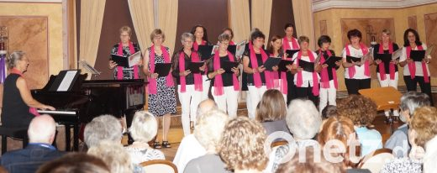
Der reine Damenchor „Cantare“ aus Neukirchen-Balbini unter der Leitung von Musiklehrerin Romy Börner setzte Akzente an diesem Konzertabend.
weu
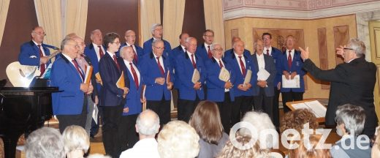
Der Männergesangverein Bodenwöhr war beim Konzert des Gesangvereins zu Gast und unterhielt die Gäste mit abwechslungsreichen Gesangsstücken.
weu

